- Introdução

  - Contexto

Analisando o cenário atual de aplicativos para Smartphones e Tablets voltado para o turismo em geral, nota-se que há uma escassez de informações para o ambiente rural. Visando este problema, o projeto Positive Trip, aborda informar aos usuários, locais para busca de ambientes do munícipio que estão fora do cenário urbano, bem como as respectivas formas de turismo, como camping e/ou lazer que o usuário deseja pesquisar.

  - Justificativa
O sistema Positive Trip busca ajudar pessoas que estão à procura de locais para turismo rural. Pessoas em geral, que possuem tempo livre e querem aproveita-lo tirando um dia de lazer e que geralmente vão sempre nos mesmos locais. O Positive Trip busca ofertar ao cliente muitas opções nesta área.

  - Proposta

O sistema pode ser acessado por um usuário cadastrado ou não. O usuário não cadastrado tem acesso há uma tela onde, por meio de uma busca, aparece um mapa contendo as opções de locais que existe no local informado, o mesmo poderá fazer buscas de locais aplicando diferentes tipos de filtros. O usuário cadastrado, poderá fazer tudo o que o anterior faz, e ainda, cadastrar novos locais.

O sistema permitirá cadastro de clientes de natureza física e jurídica. O cliente pessoa física poderá cadastrar apenas locais públicos. O cliente pessoa jurídica poderá cadastrar locais públicos e privados, podendo ser geradas propagandas de seus locais privados, visando uma maior divulgação de seu local.
Os usuários podem estar cadastrados ou não, para poderem efetuar uma busca do local desejado, bem como filtrar suas buscas pelos filtros do mesmo. Estes, possuem duas formas de cadastro; Cadastro de Pessoa Física e Cadastro de Pessoa jurídica. Para maior gerenciamento do produto, o software possui a opção de um usuário qualquer cadastrado, adicionar um novo local no munícipio em que está, podendo adicionar formas de trajeto, fotos da área e a descrição do mesmo. Porém, os usuários do tipo Físico poderão adicionar somente locais públicos, e os de tipo Jurídico, poderão adicionar tanto locais públicos, tanto como locais privados. Estes, quando adicionados passarão por uma análise prévia do administrador do sistema para serem aprovados, sendo que os locais adicionados como privados estarão sujeitos a um contrato para a efetivação do mesmo no sistema.

  - Organização do Documento

O documento está organizado em partes. Sendo que a primeira parte descreve o sistema em sua composição em geral, sendo definidos pelo tópico 2 e seus respectivos sub-tópicos. A segunda parte mostra como a modelagem do sistema será desenvolvida, apresentando as ferramentas utilizadas para o desenvolvimento, bem como os requisitos e seus respectivos casos de uso, tudo demonstrado no tópico 3 deste documento. A terceira parte exibe todas as análises que o software deverá executar, juntamente com os atores que o sistema possuirá. Nessa parte, é visto claramente o que cada ator irá fazer e suas respectivas respostas geradas pelo sistema, tudo demonstrado pelos diagramas que serão mostrados no tópico 4 e seus respectivos sub-tópicos. A última parte mostra como o software será apresentado, apresentando as telas do aplicativo e os diagramas que a representam, todos mostrados no tópico 5 desse documento.
- Descrição Geral do Sistema

  - Objetivos (Gerais e Específicos)

O objetivo geral do sistema é mostrar a um cliente locais de turismo rural de acordo com a coordenada ou cidade informada pelo mesmo.

O cliente deve acessar a tela principal do aplicativo que irá oferecer uma tela para efetuar o "login" e cadastrar usuário. Nesta mesma tela inicial deve haver uma mapa onde o cliente encontra, a princípio, dois tipos de busca, ou por uma cidade informada, ou através do GPS, onde a cidade inserida é a mesma que o cliente se encontra. Após buscar o local desejado, o cliente pode refinar a busca, oferecendo os locais de turismo mais perto, locais públicos ou privados e etc. Ao final, a busca efetuada ira aparecer no mapa exibido na tela principal.

  - Limites e Restrições

O documento está limitado ao seu desenvolvimento, pois demonstra toda a modelagem do software e do banco de dados, mas não apresenta o código para implementação dos mesmos e pode estar sujeito à alterações no banco e nas telas de apresentação. O projeto será desenvolvido para o ambiente mobile, e possui um prazo para a fase de implantação e testes, que é mostrada na Figura 1, onde mostra o ciclo de vida do projeto. As restrições do sistema se enquadram nas questões de operacionalidade, pois o mesmo não apresenta o código para o desenvolvimento completo do projeto como dito anteriormente.

  - Descrição dos Usuários do Sistema

Quem terá contato direto com o sistema serão os clientes, e o administrador do sistema. Os clientes podem buscar informações de locais, cadastrar novos locais, e entrar em contato, através do fale conosco, que servirá para a troca de informações entre os atores cliente e administrador. O(s) Administrador(es) ficaram encarregados de gerenciar todos os processos de cadastro, alteração e exclusão de locais, bem como os tipos de contatos que os clientes poderão efetuar.
- Desenvolvimento do Projeto

  - Tecnologias e ferramentas

    - Modelagem
O projeto foi modelado pelo software ASTAH, onde foi feito uma coleta de requisitos e, a partir deles obteve-se os casos de uso que o sistema deverá possuir. Tendo em vista esses modelos, pôde-se criar os respectivos diagramas relacionados aos casos. Sendo assim, obteve-se os módulos de interação entre Usuários, Sistema e Administrador.

    - Banco de Dados
O Banco de Dados do sistema foi também modelado pela ferramenta ASTAH, onde foram definidas as classes que o sistema possuirá, bem como suas devidas cardinalidades e suas interações, as mesmas serão avaliadas por meio de suas chaves estrangeiras.

    - Gerenciamento de Projeto
Tendo em vista a modelagem do sistema feita pela ferramenta ASTAH, foram desenvolvidos protótipos das respectivas telas que o sistema irá mostrar. As mesmas foram criadas pelo software Adobe Photoshop CS6, informando, desde o clique de abertura do aplicativo, às telas de interação do sistema com o usuário. As mesmas, mostram tanto o passo a passo de busca por um local, como o processo de cadastro de usuários, cadastro de locais, descrições, envio de imagens entre outros. O Projeto em sí, foi todo projetado para se tornar um sistema que possa ser alcançado por um elevado número de usuários. Onde não há fronteiras para os mesmos.
  - Metodologia de desenvolvimento
Figura 1 - Ciclo de Vida do Projeto
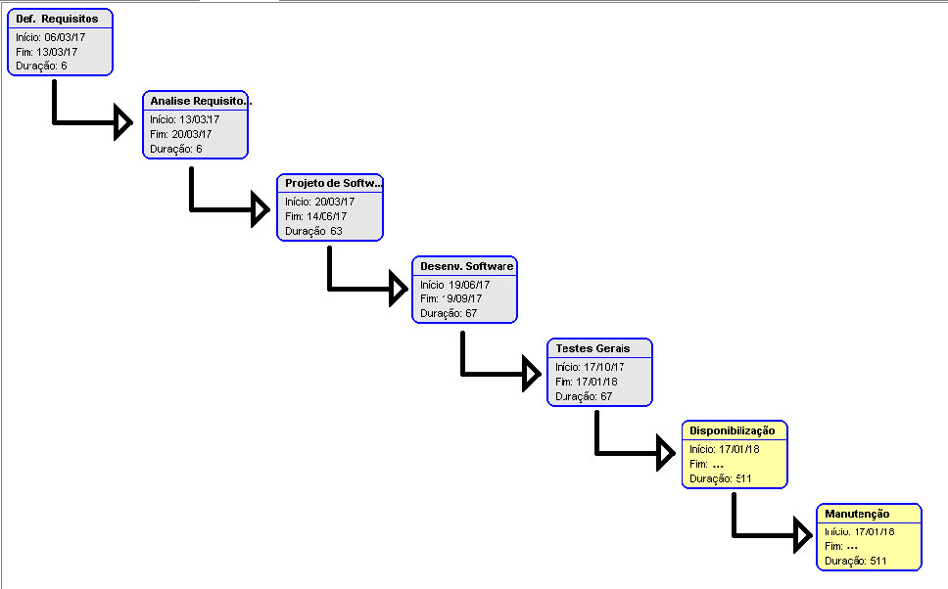
A Figura 1, Mostra o ciclo vida do desenvolvimento do sistema. Explica desde a obtenção dos requisitos do sistema até a manutenção do mesmo.
  - Cronograma previsto

O sistema teve início no dia 06/03/2017 onde Felipe Antonio Miotto (FAM) e Marco Aurélio Souza Silva (MASS) definiram os casos de uso, tendo uma semana para isso. A partir do dia 13/03/2017 FAM e MASS iniciaram a análise dos requisitos coletados, tal tarefa foi finalizada no dia 20/03/2017.

Após, se iniciou o projeto de software por FAM e MASS que se iniciou no dia 20/03/2017 e tem previsão de termino para o dia 16/06/2017. O próximo passo a ser desenvolvido por FAM e MASS é o desenvolvimento do software que tem data de início no dia 19/06/2017 e previsão de termino no dia 19/09/2017

Após o desenvolvimento serão feitos os testes gerais por pessoas ainda não definidas que tem data de início no dia 17/10/17 e término 17/01/2018. A partir desta data, depois de feitos os mais variados os testes, o programa deve ser disponibilizado para download, e um grupo de programadores ainda não definidos devem oferecer a manutenção.

  - Requisitos Funcionais

Tabela 1 - Requisitos Funcionais
ID | Funcionalidade | Prioridade
RF01 | Gerenciar Usuários | Essencial
RF02 | Gerenciar Propaganda | Desejável
RF03 | Manter Acesso | Desejável
RF04 | Gerenciar Locais | Essencial
RF05 | Consultar Locais | Essencial
RF06 | Avaliar Locais | Desejável
RF07 | Gerenciar Contato | Desejável
RF08 | Filtrar Busca | Importante
RF09 | Gerar Contrato | Importante

RF01 – O sistema mantém interface para a manutenção do cadastro de clientes pessoa física e jurídica. Para casos de pessoa física, deverá ser cadastrado o nome da pessoa VARCHAR (45), o CPF VARCHAR (14), o email VARCHAR (45), o telefone VARCHAR (15) e uma senha VARCHAR (45).
RF02 – O sistema deve gerenciar e exibir propagandas com e sem fins lucrativos.
RF03 – O sistema deve manter uma tabela de log que guarda as informações a respeito de qualquer alteração de cadastro feita por usuários.
RF04 - O sistema mantém interface para a manutenção do cadastro de locais públicos e privados. Para cada local, deverá ser cadastrado o seu nome VARCHAR (45), sua localização VARCHAR (80) e se é público ou privado VARCHAR (7).
RF05 – O sistema deve manter uma interface para a consulta de locais cadastrados.
RF06 – O sistema deve permitir ao usuário fazer avaliações por meio de comentários contendo texto VARCHAR (90) e imagens e atribuição de uma nota DECIMAL (4,2) a locais cadastrados.
RF07 – O sistema deve manter uma interface para que um usuário possa entrar em contato com os administradores do sistema, e receber respostas do mesmo.
RF08 – O sistema deve permitir que em uma busca de local efetuada pelo cliente, possam ser implementados variados filtros.
RF09 – O sistema deve gerar contratos de propagandas vendidas.

  - Requisitos Não-funcionais

Tabela 2 - Requisitos Não Funcionais
ID | Requisito | Categoria
RNF01 | Exclusão de locais - Locais públicos podem ser excluídos apenas por administradores do sistema, tendo uma justificativa. Locais privados podem ser excluídos a qualquer momento pelo seu criador. | Usabilidade
RNF02 | Cadastrar Diferentes Clientes - Um usuário ao se cadastrar no sistema deve informar se é pessoa física ou jurídica. Visto a escolha, o sistema deve disponibilizar diferentes telas para o cadastro. | Usabilidade
RNF03 | Início do Sistema – O mapa apresentado na tela inicial deve, quando aberto pela primeira vez, apresentar se possível a localização atual do cliente, através de seu GPS. | Usabilidade
RNF04 | Comunicação Interna – O sistema não irá efetuar a comunicação entre os funcionários da empresa. | Usabilidade
RNF05 | Filtro de Busca – Os filtros para a busca de locais deve ser: local mais perto, locais públicos e privados, pode ou não entrar com bebidas, a entrada é cobrada ou não. | Usabilidade
RNF06 | Gerenciar Mensagens de Clientes – O sistema deve gerenciar as mensagens enviadas por clientes, enviando-as a administradores. Tais mensagens devem conter um status que será: pendente, em processo, finalizado. | Usabilidade
RNF07 | Periculosidade dos Locais – A descrição de cada local deve conter a sua respectiva periculosidade relacionada a dificuldade de acesso, perigos naturais, perigos sociais, ou a não existência dos mesmos. | Confiabilidade
RNF08 | Contato para Propaganda – O contato para a propaganda pode ser iniciado de diversas maneiras, através do fale conosco presente no sistema, também por telefone ou e-mail da empresa disponibilizados também no sistema. | Usabilidade
RNF09 | Cadastrar Diferentes Locais- Um usuário pode cadastrar no sistema dois tipos de locais, público e privado. Visto que um cliente pessoa física pode apenas cadastrar locais públicos, e jurídica tem a possibilidade de cadastro de públicos e privados. | Usabilidade

